Задача 1
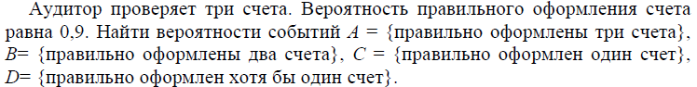
Задача 2
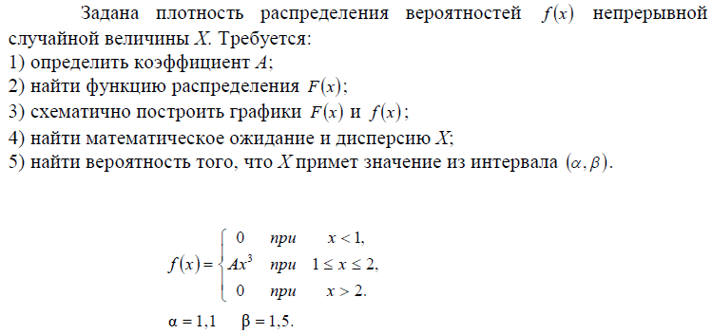

Задача 3
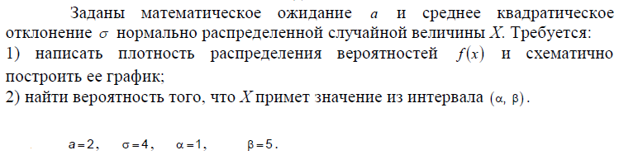
Задача 4
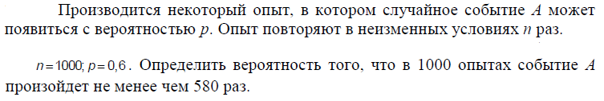

Задача 5
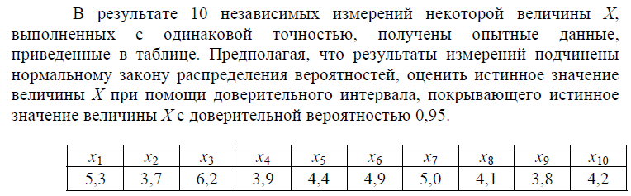
Задача 6
